Додаток № 3 до заявки на закупівлю.

ОЧІКУВАНА ВАРТОСТІ ПРЕДМЕТА ЗАКУПІВЛІ

ДК 021:2015: 42910000-8 Апарати для дистилювання, фільтрування чи ректифікації
4291 Фільтри для питної води. Змінні картриджі для систем очистки та фільтрації води
Згідно уточненої потреби в закупівлі фільтрів для питної води, змінних картриджів для систем очистки та фільтрації води на 2025 рік необхідно провести закупівлю 48 змінних картриджів для систем очистки води, які будуть встановлюватись на заміну використаних картриджів в підрозділах Південної філії УДЦР,
1. До фільтрів-глечиків «Екософт», які експлуатуються в підрозділах філії, необхідно закупити 48 картриджів. Вартість закупівлі:
1.1. Магазин «Епіцентр» Картридж для фільтрів глечиків Ecosoft універсальний - 229 грн. https://epicentrk.ua/ua/shop/kartridzh-dlya-filtrov-nasha-voda-universalnyy-crvkab.html
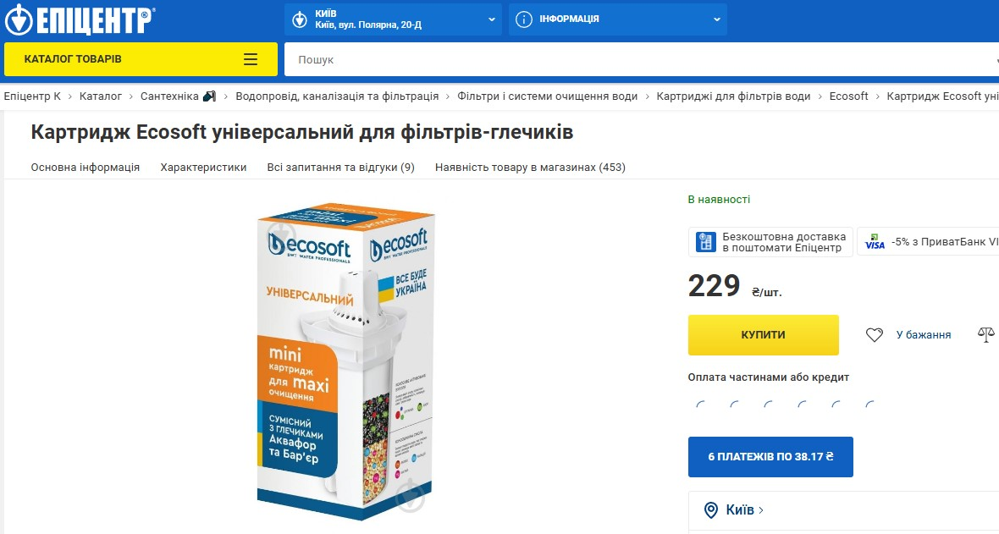

1.2. Магазин vodavdom.ua https://vodavdom.ua/Product/301 Улучшенный сменный картридж ECOSOFT к фильтрам-кувшинам 206 грн.
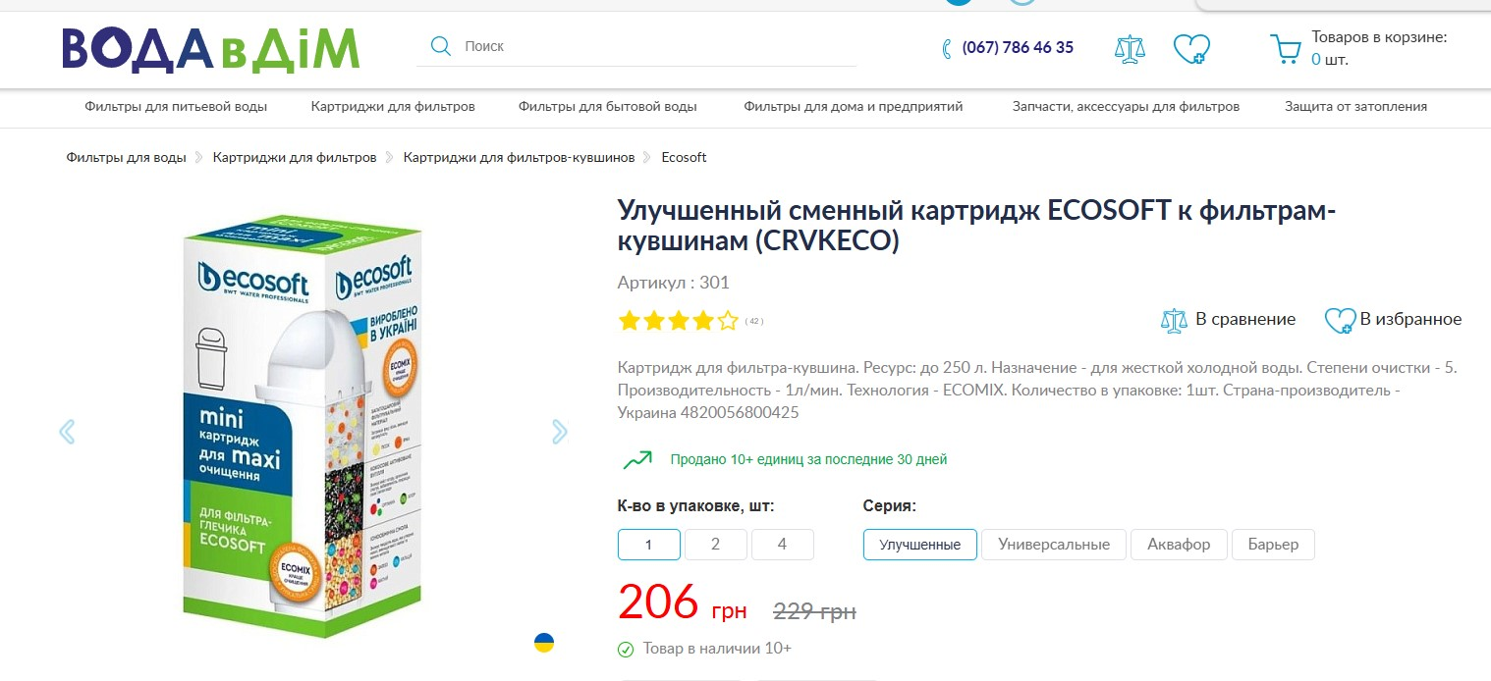

1.3. Товариство з обмеженою відповідальністю “Науково-виробниче об'єднання «Екософт»” Покращений картридж ECOSOFT для фільтрів-глечиків 229 грн. https://ecosoft.ua/ua/uluchshennyy-smennyy-kartridzh-ecosoft-k-filtram-kuvshinam/?gclid=EAIaIQobChMIiZ20_tOjhQMVGwCiAx3bDwpUEAQYBSABEgJn8vD_BwE
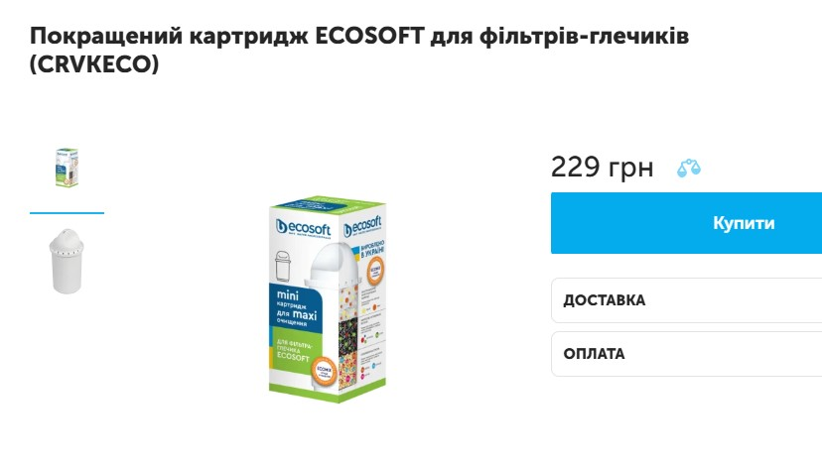

1.4. Ecosoft Покращений картридж 155 грн. https://akvadom.od.ua/ua/filter/nasha-voda-5-?gad_source=1&gad_campaignid=18132702169&gbraid=0AAAAAo1deHuVfz7TgJA0n36gJE77eTehW&gclid=EAIaIQobChMI0a656tjQjwMVpmiRBR3O8gX1EAQYFCABEgL9TvD_BwE
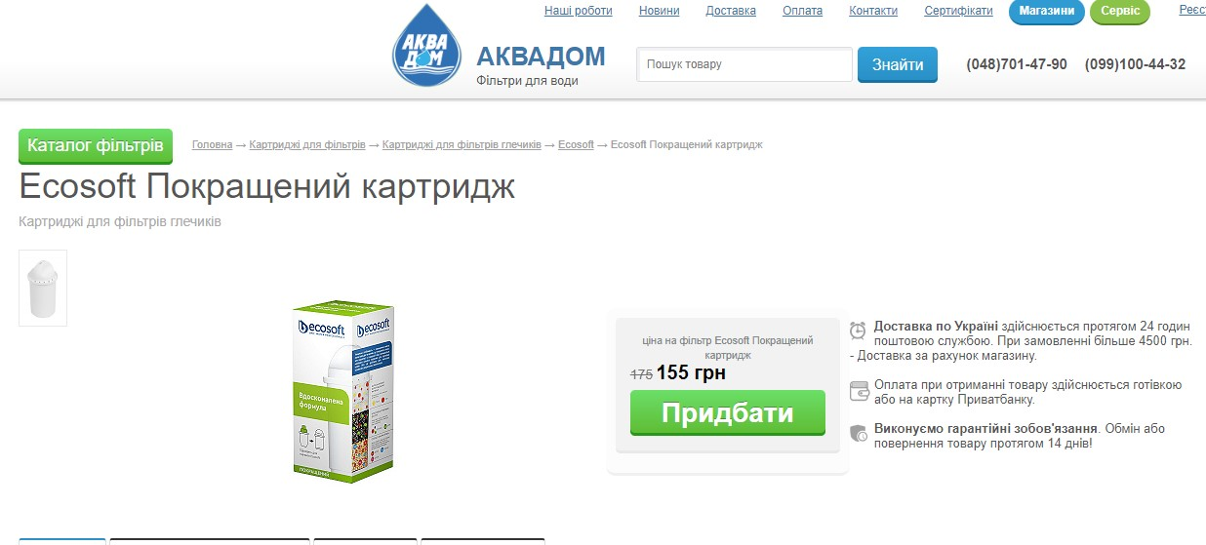

1.5. Картридж ECOSOFT для фільтрів-глечиків 150 грн. https://bt.rozetka.com.ua/ua/386314221/p386314221/?gad_source=1&gad_campaignid=22138485314&gbraid=0AAAAADlXhI411twuuMeSdD8W0monek_Cx&gclid=EAIaIQobChMI0a656tjQjwMVpmiRBR3O8gX1EAQYEiABEgJN6vD_BwE
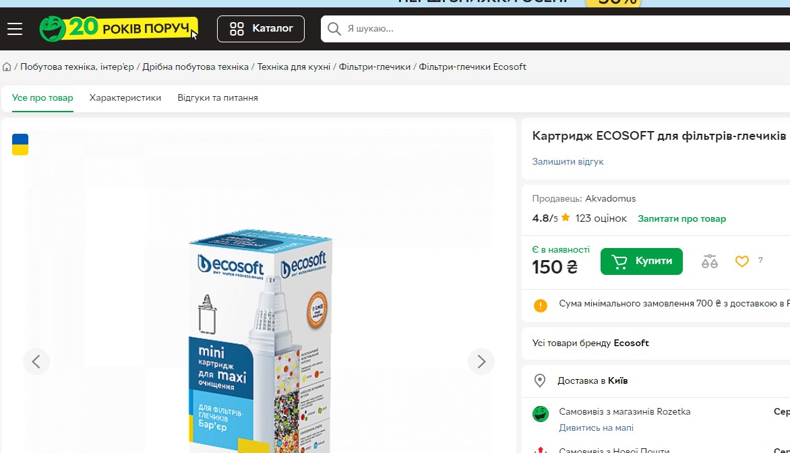

Прогнозована вартість всієї закупівлі, розрахована на підставі дослідження цін на ринку, які коливаються в дуже великому проміжку. Середня ціна за одиницю товару станом на вересень 2025 року близько 208 грн.
Вартість всієї закупівлі - 48 картриджів х 208 грн. = 9984 грн.

Начальник ГМТЗ Сергій БОНДАРЕНКО

